**HEMOGLOBIN**

Hemoglobin patří do skupiny metaloproteinů, které mají funkci transportu kyslíku do tkání a zpětného transportu oxidu uhličitého. Hemoglobin je tvořen bílkovinnou částí **globinem,** který má dvě podjednotky , které obsahují 141 aminokyselin a dvě podjednotky  se 146 aminokyselinami. Bílkovinná část je doplněna částí nebílkovinnou **hemem**, který je složen ze čtyř pyrrolových jader spojených čtyřmi methinovými skupinami. Atomy dusíku z pyrrolových jader jsou pak spojeny kovalentními, respektive donor akceptorovými vazbami s centrálním atomem Fe(II).



hemová skupina

Primární struktura globinu je samozřejmě určena pořadím aminokyselin v řetězci. V sekundární struktuře je tento řetězec uspořádán do osmi  helixů.

*Vysvětlete sekundární strukturu proteinů.*

Koordinační číslo Fe(II) v hemoglobinu je při saturaci kyslíkem rovno 6. Pátou pozici vyplňuje dusík z aminokyseliny histidin, šestou pozici pak reverzibilně navázaný kyslík. V tomto případě se jedná o oxyhemoglobin. V případě, že hemoglobin není saturovaný kyslíkem ani jinou skupinou s donorovým atomem, má Fe(II) koordinační číslo 5.



deoxyhemoglobin oxyhemoglobin

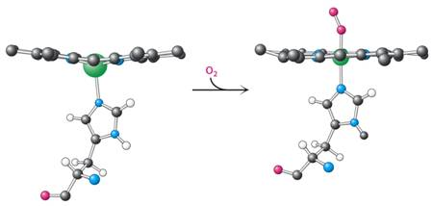

Obr. 1: Saturace hemoglobinu kyslíkem1

*Zakreslete štěpení d – orbitalů v krystalovém poli ligandů pro oktaedrickou koordinaci centrálního atomu. Do rozštěpených orbitalů zaneste příslušný počet d – elektronů pro Fe(II) komplexy.*

Při saturaci hemoglobinu oxidem uhelnatým, dochází k ireverzibilní vazbě mezi centrálním atomem a oxidem uhelnatým. Hemoglobin již nemůže transportovat kyslík do tkání, neboť Fe(II) je již plně koordinován. Vzniká karboxyhemoglobin.



karboxyhemoglobin

*V lidském organismu je v hemoglobinu přibližně 2,5 g železa. Vypočítejte jaké množství a kolik molekul CO je potřeba k vytvoření karboxyhemoglobinu za předpokladu reakce veškerého množství železa s oxidem uhelnatým.*

Literatura:

1. AUTOR NEUVEDEN. *http://orion.chemi.muni.cz* [online]. [cit. 21.4.2014]. Dostupný na WWW: http://orion.chemi.muni.cz/e_learning/=Texty/06-Transportn%C3%AD%20b%C3%ADlkoviny/6A-HEMOGLOBIN_soubory/image010.jpg
2. KLOUDA, Pavel. *Základy biochemie*. 2. přeprac. vyd. Ostrava: Nakladatelství Pavel Klouda, 2005, 144 s. ISBN 80-863-6911-0.